Fiche …… | Fonctions affines et linéaires | Af0
Fiche …… | Reconnaissance de fonctions | Af0
Entraînement 1 coche les bonnes réponses
reconnaissance de fonctions

les fonctions linéaires
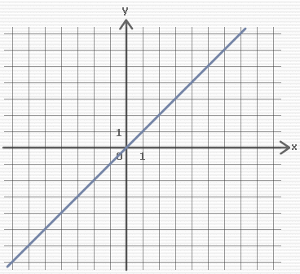
Forme de la fonction :
f : x → ax
ou f (x ) = a x
Représentation graphique :
Une droite qui passe par l’origine du repère.
--------------------------------
les fonctions affines
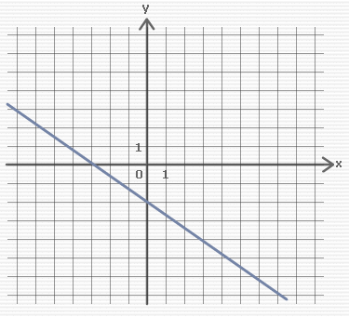
Forme de la fonction :
f : x → ax + b
ou f (x ) = a x + b
Représentation graphique :
Une droite
 les fonctions linéaires sont des fonctions affines ! !
----------------------------

les autres fonctions
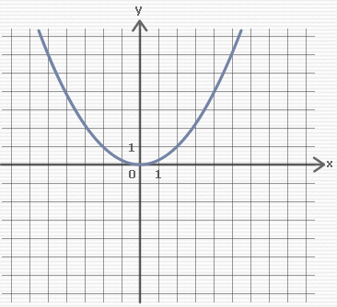
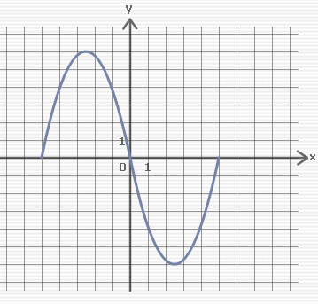
f ( x ) = 3x  Cette fonction est une fonction :  ○ linéaire  ○ affine  ○ autre | f ( x ) = 5x – 2  Cette fonction est une fonction :  ○ linéaire  ○ affine  ○ autre | f ( x ) = x² + 2  Cette fonction est une fonction :  ○ linéaire  ○ affine  ○ autre
f ( x ) = - 5x + 2  Cette fonction est une fonction :  ○ linéaire  ○ affine  ○ autre | f ( x ) = + 3  Cette fonction est une fonction :  ○ linéaire  ○ affine  ○ autre | f ( x ) = - 8x  Cette fonction est une fonction :  ○ linéaire  ○ affine  ○ autre

Entraînement 2 coche les bonnes réponses
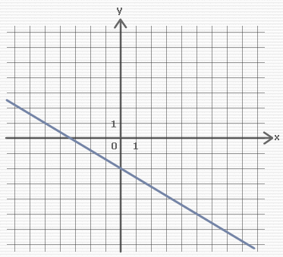  Ce graphique représente une fonction :  ○ linéaire  ○ affine  ○ autre | 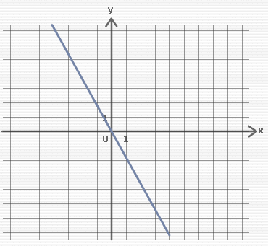  Ce graphique représente une fonction :  ○ linéaire  ○ affine  ○ autre | 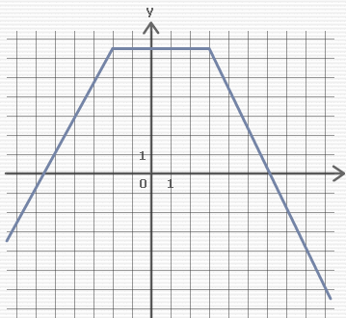 Ce graphique représente une fonction :  ○ linéaire  ○ affine  ○ autre
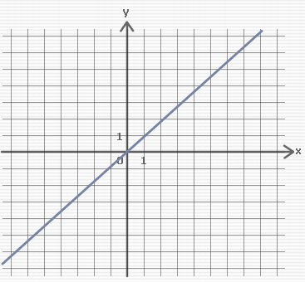 Ce graphique représente une fonction :  ○ linéaire  ○ affine  ○ autre | 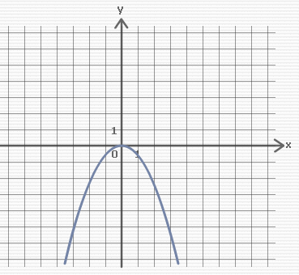 Ce graphique représente une fonction :  ○ linéaire  ○ affine  ○ autre | 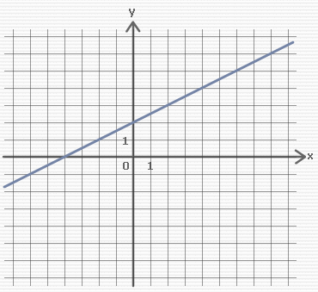 Ce graphique représente une fonction :  ○ linéaire  ○ affine  ○ autre

Entraînement 3 Simplifie au maximum la fonction et coche les bonnes réponses
f ( x ) = 3 ( x + 5 )  f ( x ) =  Cette fonction est une fonction :  ○ linéaire  ○ affine  ○ autre | f ( x ) = 7x + 3 + ( 5x + 3 )  f ( x ) =  Cette fonction est une fonction :  ○ linéaire  ○ affine  ○ autre | f ( x ) = ( 2x + 1 )² - 4x²  f ( x ) =  Cette fonction est une fonction :  ○ linéaire  ○ affine  ○ autre

